# Ön Bilgi

Bu rapor yapısal programlamaya giriş dersi kapsamında yapılan dönem projesinin detaylı anlatımını içermektedir. Ödev kapsamında c dilinde konsolda çalışan bir nokta birleştirme işlemi yapılması istenmiştir. Çeşitli kriterleri barındırması istenilen bu program c dilinde kodlanmıştır. Bazı isterleri şöyledir:

* Ana menüyle ilgili kodlar (15 puan)
* Oyunun manuel oynama modülünün kodlanması (65 puan)
* Oyunun otomatik oynama modülünün kodlanması (20 puan)

|  |  |  |
| --- | --- | --- |
| Ana menü | Manuel Mod | Otomatik Mod |
| Rozet Tick1 ana hat | Rozet Tick1 ana hat | Rozet Çarpı ana hat |

Bunların içinden otomatik oynama modülü kodlanmamış olup diğer iki madde kodlanmıştır.

Program konsol ekranında çalışmakta ve matristeki sayılar gerçeğe daha yakın bir simülasyon olması için konsolda renkli bir şekilde basılmıştır. Oyun main fonksiyonunun içindeki bir tek mainMenu fonksiyonu ile çalışır. Diğer bütün fonksiyonlarda modüler bir şekilde sadece kendi işlerini yapacak şekilde kodlanmıştır. String ifade ile işlemleri kolaylaştırmak için string.h, zaman işlemleri için time.h, renkli çıktı için windows.h ve stdio.h kullanılmıştır. Define MAX maksimum N değerini yani matriks boyutunu göstermektedir. Define MOVE_LIMIT ise en fazla geri alınabilecek hamle sayısını gösteriyor. Şu aşamada dinamik programlama uygulanamadığı için bu yol ile yapılmıştır yoksa çok daha verimli farklı yollar bulunur. Oyun istenildiği gibi hem dosyadan okuma hem de rastgele üretme şeklinde matriks oluşturmaktadır. Rastgele üretimde oyunun oynanabilir olup olmadığı kontrol edilmemekte zaten bunu yapmak otomatik modda çözmek demek fakat bu ödevde otomatik mod yukarıda da belirtildiği gibi çalışmamakta. Eşleştirme kuralları manuel mod için istenildiği gibidir. Tahtadaki bütün sayılar eşleştirildiğinde oyun sonlanmakta, puan gösterilmekte ve ana menüye dönene kadar yeni oyun gelmektedir. Matris oluşturma modlarından biri seçilince kullanıcı adı alınarak farklı kullanıcılar için skorlar hesaplanabiliyor. Skor formülünü ise şöyle ürettim:

Skor = (N*10) + (MatrisMod*5) + (OyunMod*5) - (Undo*5) + (OyunSüresi*10)

N 🡪 Matriksin Boyutu

Matriks Mod 🡪 Oyunun rastgele mi yoksa dosyadan mı üretildiğini gösteriyor. Rastgele için katsayı 5, dosyadan için katsayı 2 dir. Rastgele üretilen oyunu oynamak daha zor.

Oyun Mod 🡪 Oyunun manuel mi otomatik mi oynandığını gösteren değişken. Manuel mod için katsayı 5, otomatik için 3 dür. Manuel oynamak daha zordur.

Undo 🡪 Geri alınan hamle sayısıdır. Her bir geri hamlede 5 puan kaybedilir.

Oyun Süresi 🡪 Oyuna başlayıp noktaları birleştirmeye başlandığı andan oyun bitene kadar geçen sürenin saniye cinsinden birimi. Bu süre puan ile ters orantılı olduğu için puan olarak hesaplanabilmesi için 2000/süre olarak hesaplanmıştır. Ne kadar kısa sürede biterse o kadar çok puan demek.

Eşleştirme Kuralları:

Ödev dosyasında belirtildiği gibi manuel mod için hücreler dört komşuluğa göre adım adım, düz çizgiler şeklinde birleştirilerek yapılmaktadır. Birleştirme işlemleri sağlıklı çalışması için noktadan boşluğa doğru yapılmalıdır. Eşleştirme sırasında geri almak istendiğinde ‘u’ tuşuna basılıp bir hamle geri gidilebilir. Ya da oyundan çıkılmak istendiğinde ‘s’ tuşu ile oyundan çıkıp ana meniye dönülebilir. ‘s’ tuşu ile çıkılırsa ve oyun bitmediyse skor 0 olur. Hamleler doğru bir şekilde yapılıp eşleştirme tamamlanınca tebrikler yazısı eşliğinde skor gösterilir.

Oyun sırasında yapılan önceki hamlelerin gözükmesi için system(“cls”) komutu kullanılmamıştır. Konsolda önceki durumlarda gözüküyor. Bilinçli olarak bu şekilde tasarlandı.

Manuel mod için algoritma karmaşıklığı şöyledir.

Yazdığım koda göre ilk olarak matrisin ilk hali keyıt ediliyor. Buradan N^2 geliyor. Daha sonra bir while döngüsü var ve kalan işlemler sabit işlemler. Baştan N^2 gibi bir büyüklük olduğu için sabit olanları katmıyorum. While döngüsüne bakacak olursak bütün noktalar birleştirilene kadar devam ediyor. Bütün noktaların en verimli yoldan düz bir şekilde birleştirildiğini düşünürsek N^2 – 2N kadar dönme sayısı var. İçindeki işlemler ise matris yazdırma N^2 işlem getirir.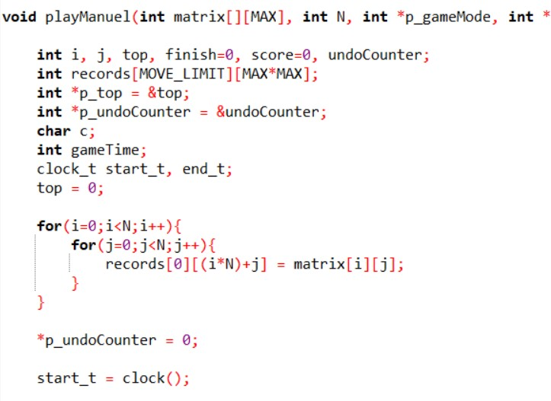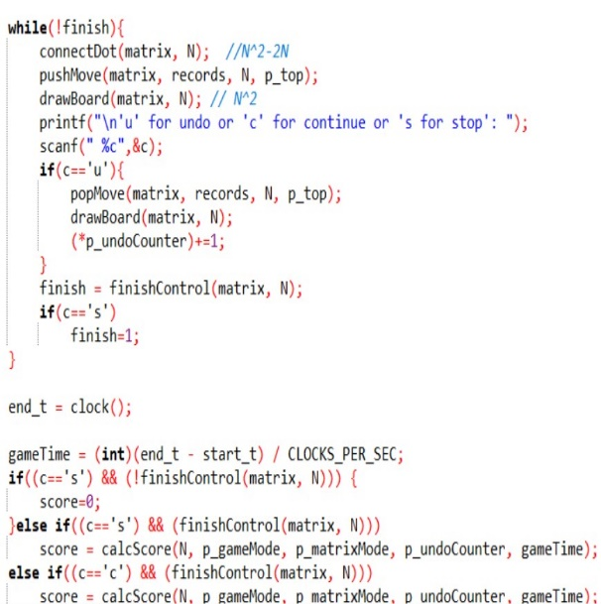



M 🡪 Yapılan hamle sayısı

2N^2 – 2N Döngünün içinden gelen işlem sayısı. Burdan sonra M, N gibi düşünülüp içerisi N^2 olduğu için totalde N^3 oluyor. N^2 ile tekrar toplayınca büyük dereceli olan N^3 etkili oluyor.

N^2+M(2N^2-2N) 🡪 N^2+N^3 🡪 N^3

Buradan sonra oyunun oynanışı ve istisnai durumlar resimler ile gösterilerek açıklanacaktır. Yani baştan sona tam bir oyun gösterilecek.

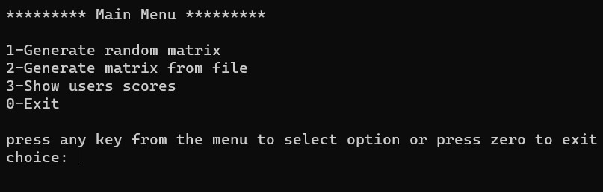

Program çalıştığında böyle bir menü ile karşılaşıyoruz.3 ile skor gösteri seçiyoruz.

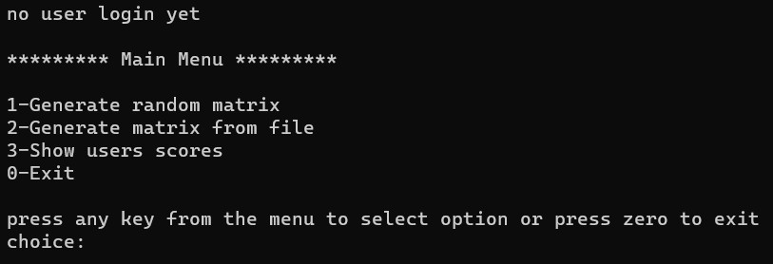

No user login yet diyerek henüz kullanıcı girilmediğini söyledi. Şimdi 2 ile dosyadan oku seçeneğini seçiyoruz.

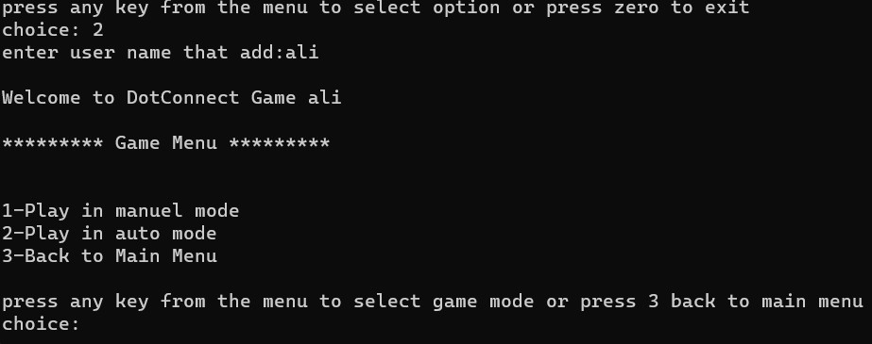

Kullanıcı adını sordu, ‘ali’ olarak girdik ve manuel modu seçiyoruz.

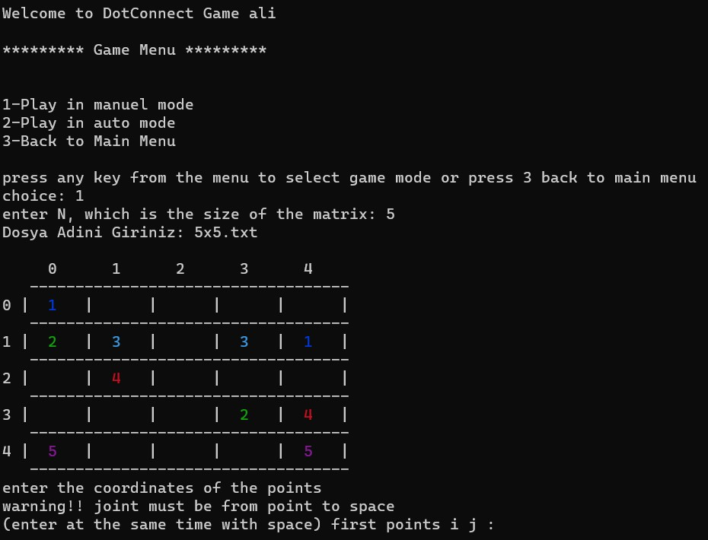

Daha sonra N değerini 5 girdik ve dosya adını girerek bize tahtayı gösteriyor.

Şu aşamada ‘s’ ile çıkış yapıp 0 skor alacağım.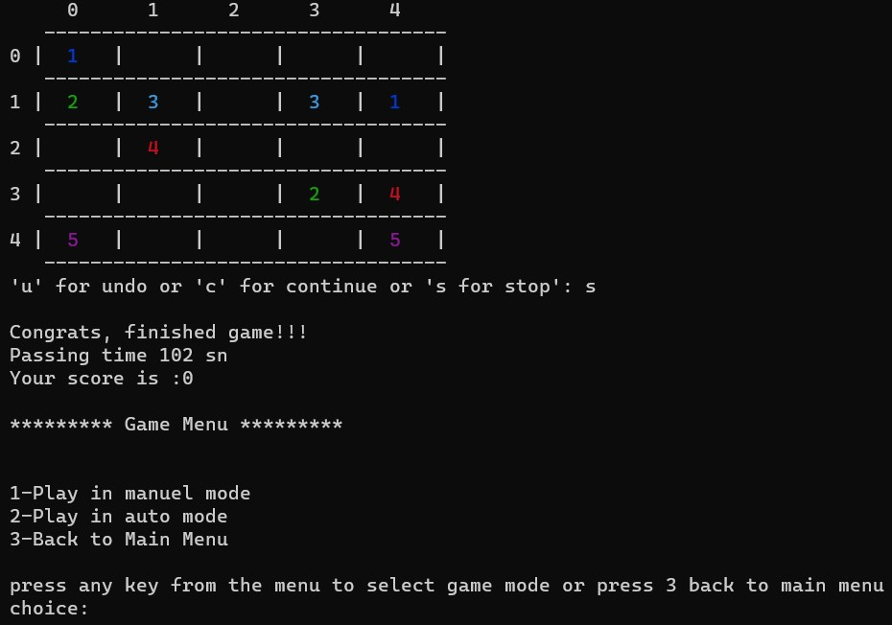

Tekrar oyun menüsüne atıp N değerini ve dosya ismini istiyor. Bu aşamaları tekrarlayıp oyun alanına geliyorum ve şimdi de geri alma mekanizmasını gösteriyorum. (0,0) noktasındaki biri (0,2) noktasına getirip hamle sonunda geri alıyorum. Bunun için bizden başlangıç ve bitiş noktalarının i ve j bilgisini istiyor.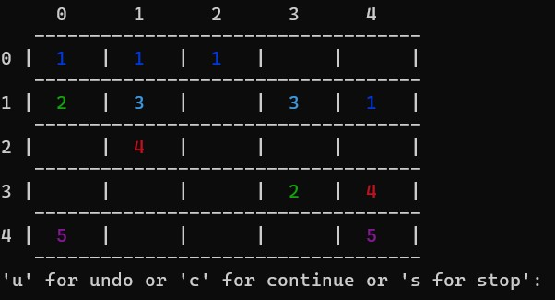

‘u’ ile geri alıyorum.

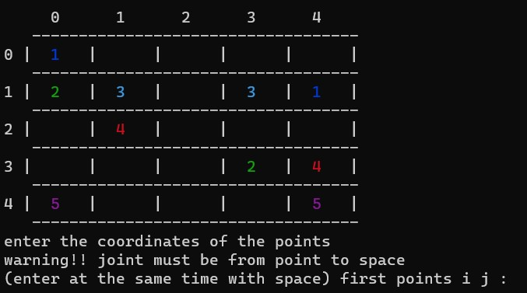

Şimdi 2 sayılarını eşleştirelim ve daha sonra tahtayı tamamen eşleştireceğim. İlk önce (1,0) noktası ile (3,0) noktalarını birleştiriyoruz. Ve daha sonra da (3,0) noktası ile (3,3) noktasını birleştiriyorum.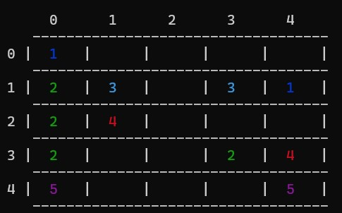

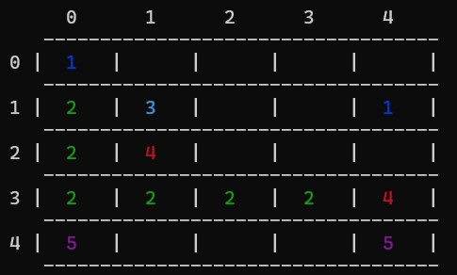

Tahtanın bitmiş hali:

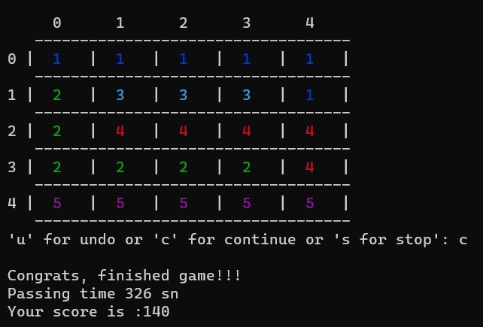

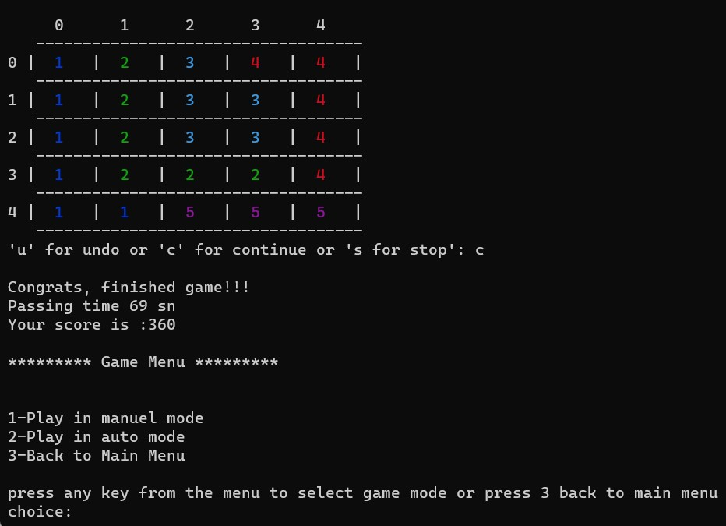

Bir oyun daha oynadım ve ana menüye dönüp skor tablosuna bakıyorum.

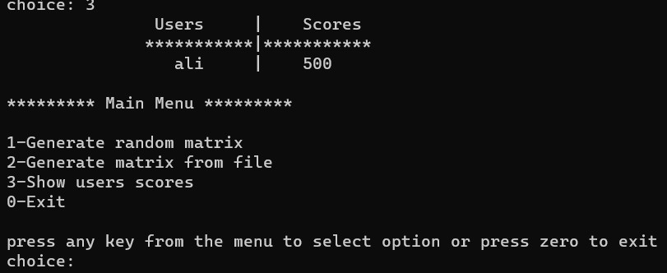

Şimdi farklı kullanıcılar ile oyunu oynayıp tekrar skor tablosuna giriyorum

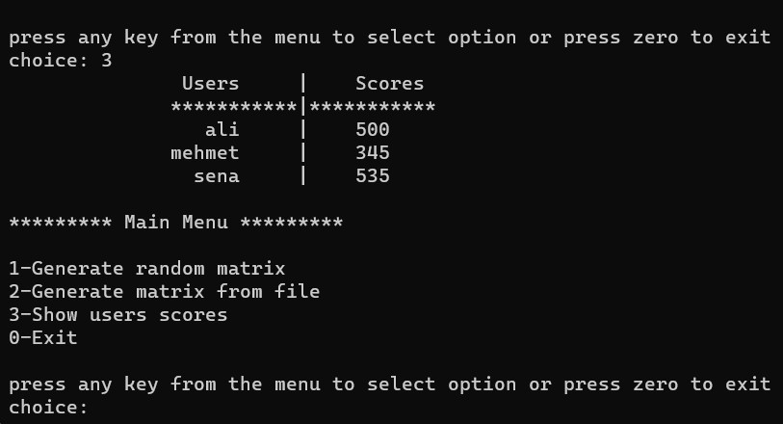

Şimdi de rastgele matris üretim modunda bir oyun oynuyoruz:

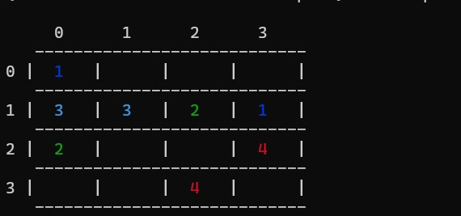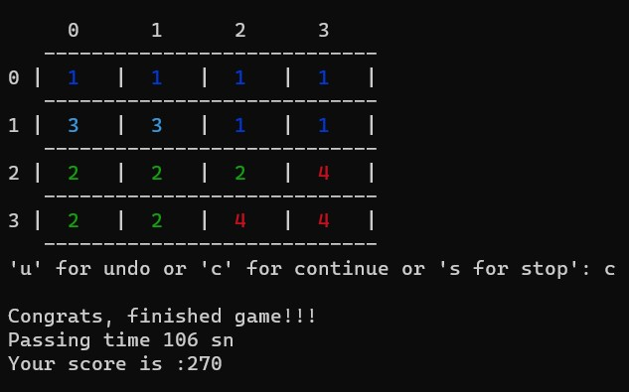

Ve ana menüye dönüp sıfır ile çıkış yapalım

